Título del trabajo: Tecnología multiespectral para el monitoreo de revegetación de áreas bajo cierre en Newmont Yanacocha
Categoría: ESG
Tema: Pasivos ambientales y cierre de mina
Datos del autor(es):
- Hernando Calero Becerra, Newmont - Yanacocha, Ingeniero Planeamiento de Cierre de Mina, hernando.calero@newmont.com, 976222768.
- Angela Natalia Avellaneda Huangal, Newmont – Yanacocha, Practicante Profesional de Cierre de mina, angela.avellaneda@newmont.com, 984971274

Contenido
La revegetación es un proceso esencial en la rehabilitación y cierre de áreas disturbadas; sin embargo, recolectar información en campo, interpretar estadísticamente los datos de campo, y la posterior analizar los resultados puede ser un proceso tedioso y complejo. Esta labor se viene desarrollando en Newmont Yanacocha desde el 2006; pero, a partir del 2016, se comenzó a usar imágenes satelitales para evaluar el proceso de la revegetación, pero la resolución de las imágenes constituyó un obstáculo para un análisis detallado y definir así algunos parámetros de sanidad vegetal. Posteriormente, con la introducción de drones para realizar trabajos de levantamientos topográficos en el campo de la ingeniería civil, se identificó la oportunidad de usar drones con cámara multiespectral permitiendo así tener un diagnóstico más aproximado del estado de la revegetación en áreas de cierre de mina, y determinar así el éxito de los trabajos de rehabilitación.
Proceso de monitoreo
El monitoreo post revegetación en el campo biológico ha experimentado una evolución positiva, pasando de un proceso manual, a un proceso de procesamiento de imágenes satelitales, y posteriormente, a usar cámaras multiespectrales que es acoplada a un dron para la adquisición de imágenes.
El proceso de vuelo de los drones, se planifica cuidadosamente, definiendo rutas preprogramadas a altitudes específicas para garantizar una cobertura uniforme del área bajo estudio, y se determina la resolución espacial deseada. Durante el vuelo de los drones, la cámara multiespectral captura información en múltiples bandas del espectro electromagnético, que típicamente incluyen el visible (rojo, verde, azul), el infrarrojo cercano (NIR), y el infrarrojo de onda corta (SWIR). Estas bandas son sensibles a diferentes propiedades biofísicas y químicas de la vegetación y el suelo, como el contenido de clorofila, la biomasa, el estrés hídrico y la composición del suelo.
Luego, se procede a unir todas las imágenes tomadas por la cámara y generar un ortomosaico en el software Pix4D, que aplicando algoritmos se puede generar índices de vegetación (como el NDVI, SAVI, EVI), o para extraer información detallada sobre la composición y el estado ecológico del área restaurada; este procesamiento se realiza mediante ArcGIS PRO, un software especializado en teledetección y análisis geoespacial.
Finalmente, mediante este análisis de imágenes obtenido en diferentes vuelos de dron, podemos obtener datos como: cobertura vegetal, sanidad vegetal, diseminación de especies, y eventualmente censo de poblaciones forestales.
Resultados
- Tenemos algunas áreas rehabilitadas en donde procesamos las imágenes multiespectrales. De estas mostramos a continuación dos:
- Recuperación de humedal Encajón.
- Ex haull Road Francesca

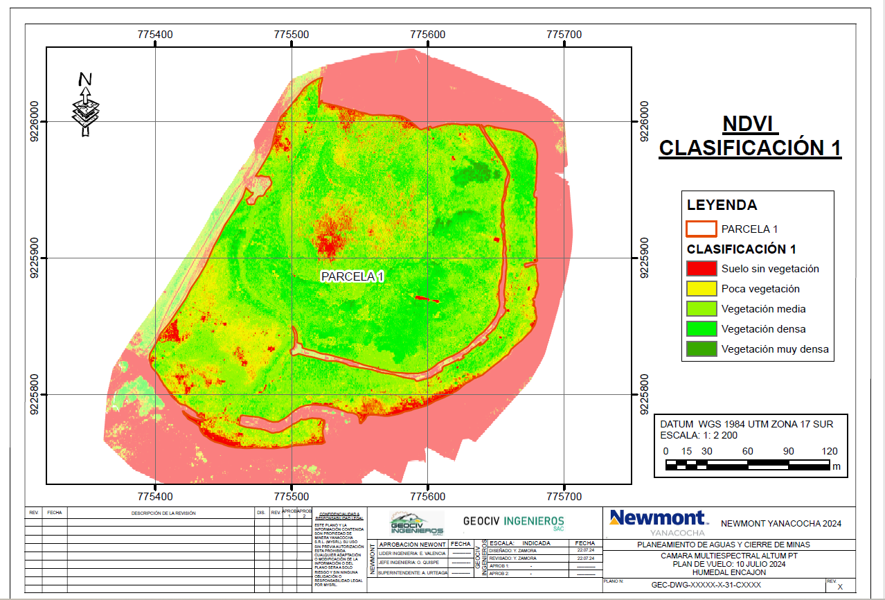

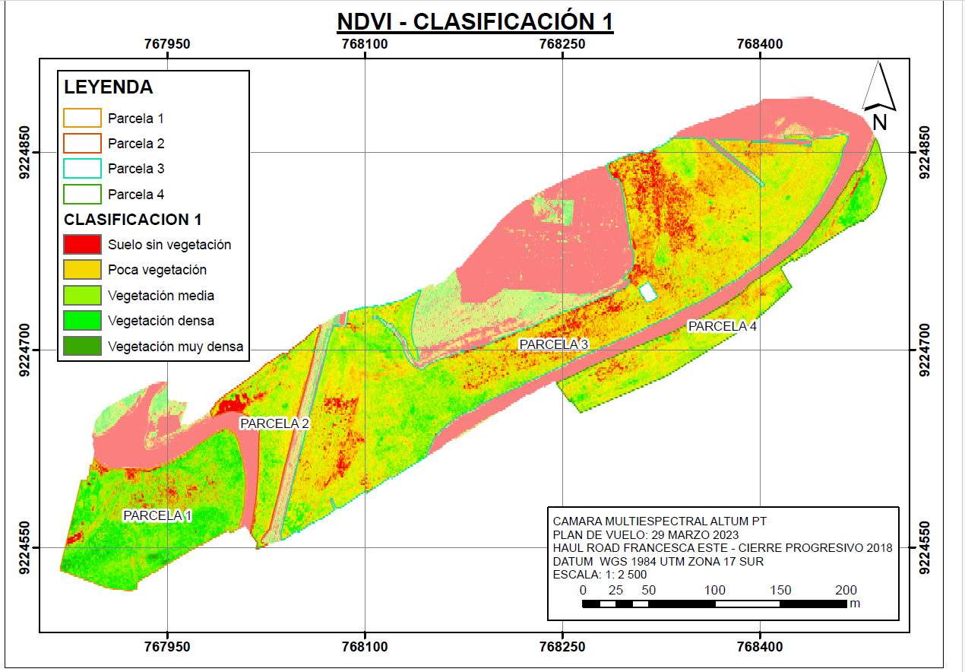

En ambos casos, se puede observar el estatus de la revegetación de manera gráfica, mostrando el grado de recuperación que presentan estas dos áreas rehabilitadas en el proceso de cierre de mina.
Conclusiones: El uso de imágenes tomadas por cámaras multiespectrales representa un hito importante en la industria minera para procesos de cierre, como es el caso de la revegetación, debido a que se está utilizando tecnología comprobada para definir parámetros agronómicos en trabajos de cierre de mina, acortando tiempos de monitoreos y logrando obtener índices biológicos de alta precisión, lo que permite tomar mejores decisiones en el proceso de mejora continua de la revegetación de áreas alteradas. Esto significa también un ahorro significativo de recursos ya que podemos obtener los mismos o mejores resultados en menor tiempo y con menor carga laboral.
Autor: Hernando Calero - Ingeniero Planeamiento de Cierre de Mina - Newmont Perú
Ingeniero agrónomo egresado de la Universidad Nacional de Cajamarca, con estudios de especialización a nivel de post-grado en “Responsabilidad social empresarial” (Eclass-Chile); Diplomado en cierre de minas (INTERCADE); Diplomado en “Conservación y evaluación del impacto ambiental” (Universidad Mayor de San Marcos); Especialización a nivel de post-grado en “Manejo integral de recursos hídricos” (Universidad Nacional Agraria la Molina) y participación en el Mine Closure International Conference 2011- Lake Louise – Alberta – Canadá.
Coautora: Natalia Avellaneda – Practicante Profesional de Cierre de Mina - Newmont Perú
Bachiller en Ciencias Forestales de la Universidad Nacional de Cajamarca.

